Культура Руси XIII-XV века
Этапы культурного развития эпохи:
1. От вторжения Батыя до середины XIV в.
Упадок культуры и начало ее возрождения. Ведущими центрами культуры, наряду с не пострадавшими от нашествия Новгородом и Псковом, становятся новые центры: Москва и Тверь.
2. Вторая половина XIV в. - первая половина XV в.
Хозяйственный и культурный подъем, рост каменного строительства, появление рационалистических еретических учений .
3. Вторая половина XV в. и начало XVI в.
Укрепление государственного единства, взаимообогащение местных культур, расцвет московского зодчества, расширение культурных контактов с Западом, широкая рационалистическая проповедь новгородских и московских еретиков.
Или деление на до 1380 года и после.
Особенности: культурное возрождение, единая русская культура, самобытные черты, налаживание культурных контактов.
Литература | Живопись (ремесло) | Архитектура (зодчество) | Разное
1.Унт. Древние былины зажили второй жизнью. Новые легенды («Сказание о невидимом граде Китеже» — городе, ушедшем на дно озера вместе со своими храбрыми защитниками, не сдавшимися врагам, и ставшем для них невидимым), звали русских людей на борьбу за свержение золотоордынского ига.  2. Складывается жанр поэтических исторических песен. «Песня о Щелкане Дудентьевиче», которая рассказывает о восстании в Твери в 1327.  3. Летописание. В условиях восстановления хозяйства и его подъем, необходимыми становятся деловые записи. С XIV в. начинается использование бумаги вместо дорогого пергамента. Ускорение письма. На смену «уставу», когда буквы квадратной формы выписывались с геометрической точностью и торжественностью, приходит «полуустав» — более свободное и беглое письмо. С XV в. появляется скоропись, близкая к современному письму.  В конце XIII — начале XIV в. возникли новые центры летописания. С 1325 г. летописные записи стали вестись и в Москве. В период складывания единого государства с центром в Москве возросла роль летописания. Когда Иван III шел походом на Новгород, он не случайно взял с собой дьяка Степана Бородатого: тот мог хорошо «говорить по летописцам вины новгородские», т. е. доказать на основе летописи необходимость присоединения Новгорода к Москве.  В 1408 г. был составлен общерусский летописный свод, так называемая Троицкая летопись, погибшая в московском пожаре 1812 г., а к 1479 г. относят создание Московского летописного свода. В основе их — идея общерусского единства, исторической роли Москвы в государственном объединении всех русских земель, преемственность традиций Киева и Владимира.  Кон 14 века – Лаврентьевская летопись, нач. 15 века - Ипатьевская летопись.  4. Хронографы — сочинений по всемирной истории. Первый русский хронограф был составлен в 1442 г. Пахомием Логофетом.  5. Жития – Михаила Черниговского, Михаила Тверского, Довмонта, А. Невского, авторы Пахомий Логофет и Епифаний Премудрый: Сергия Радонежского, Стефана Пермского, митрополита Петра  6. Исторические повести. «О битве на Калке», «Повесть о разорении Рязани Батыем» (в ней рассказывалось о подвиге рязанского богатыря Евпатия Коловрата), повести об Александре Невском и др.  Блистательной победе Дмитрия Донского в 1380 г. посвящен цикл исторических повестей (например, «Сказание о Мамаевом побоище», летопись «О побоище на Дону»). Софоний Рязанец создал знаменитую патетическую поэму «Задонщина» не позднее 1393 ода, построенную по образцу «Слова о полку Игореве». Но если в «Слове» описывалось поражение русских, то в «Задонщине» — их победа.  7. «Хождение за три моря» (1466—1472) тверского купца Афанасия Никитина — первое в европейской литературе описание Индии. Свое путешествие Афанасий Никитин совершил за 30 лет до открытия пути в Индию португальцем Васко да Гамой. | Слияние местных художественных школ в общерусскую (и в XVI, и в XVII вв.)  В XIV в. в Новгороде и Москве работал замечательный художник Феофан Грек (около 1340 — около 1410), приехавший из Византии. Дошедшие до нас фресковые росписи в новгородской церкви Спаса на Ильине улице  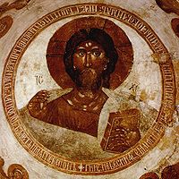  Им расписаны:  Церковь Спаса Преображения на Ильине улице (Новгород (1378),  Собор Рождества Богородицы (1395) вместе с Семёном Чёрным)  Архангельский собор Кремля (1399)  Благовещенский собор Кремля вместе с Андреем Рублёвым и Прохором из Городца (1405)  Им написаны знаменитые иконы:  Икона Божией Матери Донская (1380?)  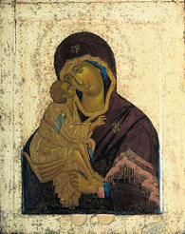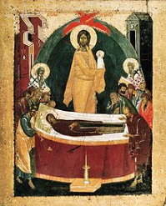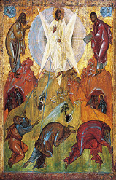  Успение (1380?)  Преображение (1408)  Приписываются Феофану и иконы деисусного чина Благовещенского собора Кремля.  Художник Андрей Рублев (около 1375/80 — 17 октября 1428, Москва) Знаменитая «Троица» (хранится в Третьяковской галерее).  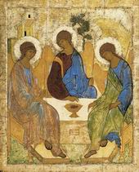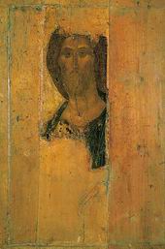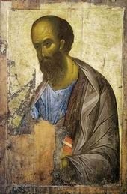  Кисти Андрея Рублева принадлежат также дошедшие до нас фресковая роспись Успенского собора во Владимире, иконы Звенигородского чина (хранятся в Третьяковской галерее), Троицкого собора в Сергиевом Посаде. | Церкви Федора Стратилата на Ручье (1361)  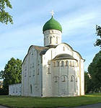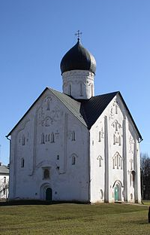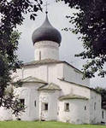  и Спаса на Ильине улице (1374) в Новгороде, церковь Василия на Горке (1410) в Пскове. Обилие декоративных украшений на стенах, общая нарядность, праздничность характерны для этих построек. Яркая и самобытная архитектура Новгорода и Пскова практически не изменялась в течение столетий.  Первые каменные постройки в Московском княжестве относятся к XIV—XV столетиям. Иван Калита активное строительство в Кремле: церковь Спаса на Бору (1330), Архангельский собор (1333), церковь Ивана Лествичника (1329), Успенский собор (1326)  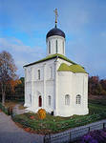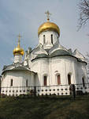  и собор Саввино-Сторожевского монастыря (1405) в Звенигороде,  Троицкий собор Троице-Сергиева монастыря (1422), собор Андроникова монастыря в Москве (1427)  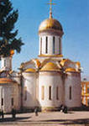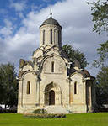  — продолжали традиции владимиро-суздальского белокаменного зодчества.  Первые белокаменные стены Московского Кремля были возведены еще при Дмитрии Донском, в 1367 г.  Создание в конце XV — начале XVI в. ансамбля Московского Кремля .  Территория Кремля в 27,5 га была защищена стеной из красною кирпича, длина которой достигала 2,25 км, толщина стен — 3,5—6,5 м, а их высота — 5—19 м. Тогда же, в XV в., были возведены 18 башен из ныне существующих 20. Башни имели четырехскатные крыши. Кремль занимал место на мысу при впадении реки Неглинной (заключенной сейчас в коллектор) в Москва-реку. Со стороны Красной площади был сооружен ров, соединивший обе реки. Таким образом, Кремль оказался как бы на острове. Это была одна из крупнейших в мире крепостей, построенная по всем правилам тогдашней фортификационной науки. Под укрытием мощных стен были возведены дворцы великого князя и митрополита, здания государственных учреждений, монастыри.  Сердце Кремля — Соборная площадь, на которую выходят главные соборы; его центральным сооружением является колокольня Ивана Великого (1329 г. Иоанна Лествичника (окончательно достроена при Борисе Годунове, достигает в высоту 81 м).  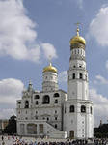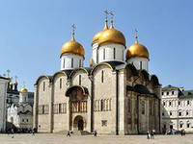  В 1475—1479 гг. был сооружен главный собор Московского Кремля — Успенский. Храм начали строить еще псковские мастера (1471). Небольшой «трус» (землетрясение) в Москве разрушил стены здания. Возведение Успенского собора поручили талантливому зодчему итальянского Возрождения Аристотелю Фиораванти.  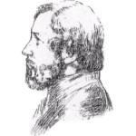  В 1481—1489 гг. псковские мастера возвели Благовещенский собор — домовую церковь московских государей и церковь Ризположения.  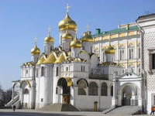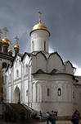  Неподалеку от него, также на Соборной площади, под руководством итальянца Алевиза Нового была сооружена усыпальница Московских великих князей — Архангельский собор (1505—1509).  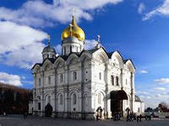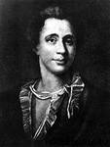  Грановитая палата (1433, 1487—1491) – Марк Фрязин. Строительство ее закончил в 1491г. ломбардский архитектор Пьетро Антонио Солари и Марко Руффо.  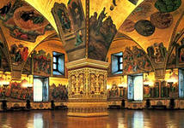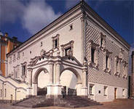  Она получила свое название от граней, украсивших наружные стены. Грановитая палата являлась частью царского дворца, его тронным залом. Почти квадратный зал, стены которого опираются на возведенный в центре массивный четырехгранный столб, занимает площадь около 500 кв. м и имеет высоту 9 м. Здесь представляли царю иностранных послов, проводили приемы, принимались важные решения.  Пётр Фрязин 1500 – 1508 каменный кремль в Нижнем Новгороде  